Численное исследование устойчивости стационарных режимов распространения лазерного излучения в активных периодических квадратично-нелинейных средах
Чжоу Цзяи
студентка
Факультет ВМК МГУ-ППИ
- mail:2443495611@qq.com
Научный руководитель-Т. М. Лысак
В данной работе проведено теоретическое и численное исследование стационарных режимов распространения лазерного излучения в активных периодических средах с квадратичной нелинейностью [1]. В основе математической модели лежит система четырех связанных уравнений Шредингера, описывающих взаимодействие прямых и обратных волн на основной и удвоенной частотах [2].
Модель учитывает брэгговскую связь ($κ_{1,2}$) и асимметричную брэгговскую связь ($g_{1,2}$) на обеих частотах и квадратичную нелинейность ($γ_{1,2}$). Для рассматриваемой модели выведены законы изменения энергии, импульса и гамильтониана. Получен закон изменения потока энергии для стационарных режимов. Построены аналитические решения, описывающие стационарные режимы распространения лазерного излучения в линейном случае. Показано, что пространство параметров ($δ_{1} ,g_{1}$) разделяется критической поверхностью $g_{1}^{2}+δ_{1}^{2}=$1, определяющей переход между экспоненциальным затуханием и пространственными осцилляциями.
Для нелинейной среды численно построены стационарные решения и исследована их устойчивость на основе консервативной конечно-разностной схемы. В ходе численных экспериментов построены временные зависимости, иллюстрирующие развитие неустойчивости и переход к предельному циклу при достаточно больших значениях параметра $γ=γ_{1}=γ_{2}$. Продемонстрировано усложнение формы предельного цикла при увеличении значения параметра $γ.$ Численные эксперименты подтвердили также, что стационарные решения устойчивы при малых значениях нелинейности, а знак параметра $g_{1,2}$ существенно влияет на устойчивость.
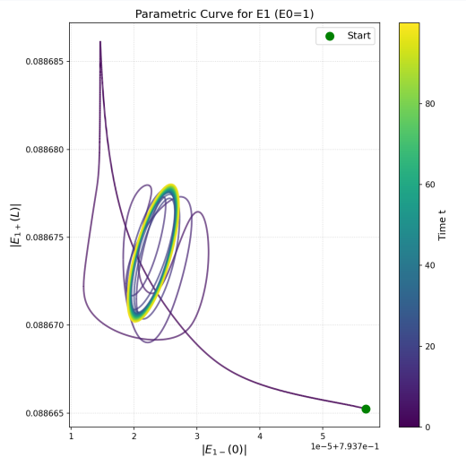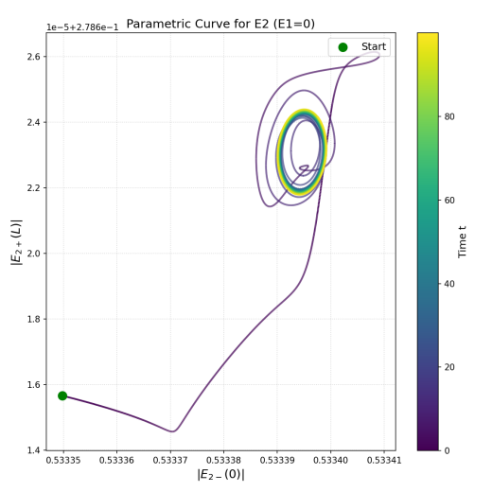
Переход к предельному циклу при $γ$=3,15

Литература
- C.E. Rüter, K.G. Makris, R. El-Ganainy, D.N. Christodoulides, M. Segev, and D.Kip, “Observation of Parity-Time Symmetry in Optics,” Nature Physics, 6, 192-195 (2010).
[2] М.В. Комиссарова, И. Г. Захарова, Т. М. Лысак, А. А. Калинович, “Волновые пучки в активных периодических структурах с квадратичной нелинейностью”, Известия Российской академии наук. Серия физическая, 85(12):1720–1726, 2021.

